Eine-Welt-Haus e.V. Unterm Markt 13 07743 Jena

Eine-Welt-Haus e.V.

Arbeitskreis „Mosambik“

Jena, den

Wieder kann ich viel Erfreuliches von unseren Projekten berichten.

MOSAMBIK
Waisenhaus “Menino Jesus” (“Kind Jesus”)
Im Sommer 2014 war ich in Mosambik und habe zwei Wochen im Waisenhaus verbracht. Nach zwei Jahren war es für mich eine große Freude zu sehen, wie die Mädchen herangewachsen sind! Nach der Schule wird der Alltag – kochen, Wäschewaschen, putzen – gemeinsam erledigt. Es bleibt aber jeden Abend eine Zeit für ein frohes Beisammensein - wie in einer großen Familie. Allen Mädchen und der Leiterin, Schwester Angelina, geht es gut.
Ich hatte Ihnen schon berichtet, dass die Zuwendungen seitens der italienischen und portugiesischen Organisationen, die das tägliche Leben im Heim absicherten, seit 2010 drastisch reduziert wurden.
Trotz dieser widrigen Umstände konnten 2014 weitere Mädchen ins Waisenhaus aufgenommen werden. Auf dem Foto sehen Sie, wie wohl sich die „Neuen“ bei Schwester Angelina fühlen. Herzlichen Dank an diejenigen von Ihnen, die durch regelmäßige Spenden die Verantwortung für diese Mädchen auch weiterhin ermöglichen.

Studienbeihilfe
Helena, Sandra und Virginia sind drei junge Mädchen, die ohne Eltern aufgewachsen sind und in den letzten Jahren in „unserem“ Waisenhaus gelebt haben. Sie absolvieren seit 2012 in Maputo an der ADPP-ONE WORLD UNIVERSITY (Ajuda de Desenvolvimento de Povo para o Povo; d.h. etwa: Hilfe zur Entwicklung des Volkes durch das Volk) ein dreijähriges Studium zu Lehrerinnen für portugiesische Sprache, Geschichte und Mathematik. Im Dezember 2014 haben sie das Studium mit Erfolg beendet.
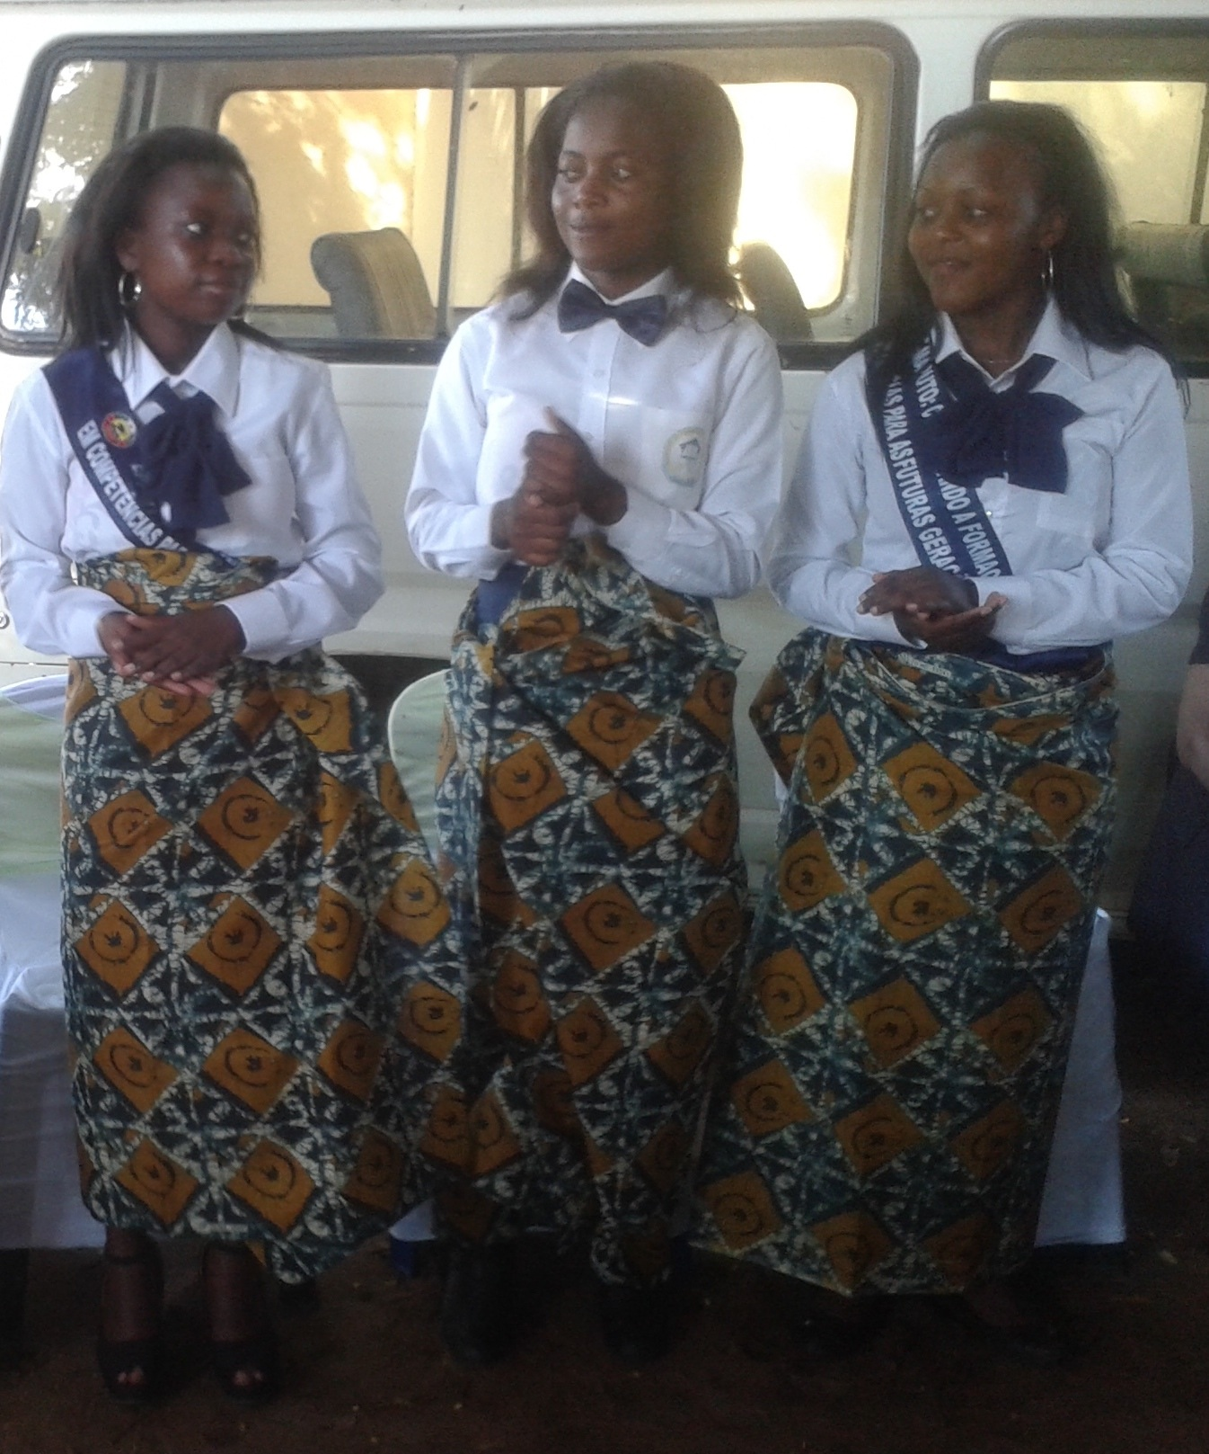
Sie werden ab dem kommenden Schuljahr als Lehrer arbeiten!

Die Bildung der Mädchen liegt Schwester Angelina sehr am Herzen. Durch unsere finanzielle Unterstützung konnten sechs Mädchen eine dreijährige Ausbildung beginnen.
Gisela und Otilia studieren an der ADPP Sozialarbeit und Rute und Florentina werden Lehrerinnen.

Teresa hat eine Ausbildung in Pharmazie und Maria in öffentlichem Gesundheitswesen am Instituto Politécnico Indico in Xai-Xai begonnen.
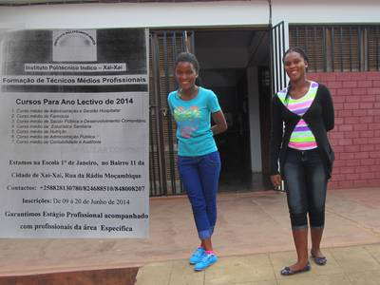

Unser Schwerpunkt der Zusammenarbeit mit dem Waisenhaus ist für die kommenden Jahre die Ausbildungsförderung geworden.
Damit ermöglichen wir es den Mädchen, ihr Leben in die eigenen Hände zu nehmen.

TOGO
Neubau einer Schule in Wassarabo
Wie wir Ihnen bereits berichteten, wurden im März 2013 die zwei neuen Schulgebäude eingeweiht. Damit haben sich die Lernbedingungen für die Schüler erheblich verbessert!
In einem neuen Projekt haben wir 2014 den Brunnen der Schule mit einer durch Solarenergie betriebenen Pumpe ausgestattet, mit deren Hilfe das Wasser in einen Hochbehälter gepumpt wird, aus dem es dann aus einem Wasserhahn entnommen werden kann. Diese Lösung ist nicht nur ökologisch nachhaltig, sondern auch medizinisch sinnvoll.
http://www.einewelt-jena.de/187.html

In April dieses Jahres werde ich nach Togo fliegen, um ein neues Projekt „Renovierung des Dorfklubs“ vorzubereiten. In diesem Haus treffen sich Frauengruppen und es werden Alphabetisierungskurse abgehalten. Wir wollen das Gebäude renovieren, und da es im Dorf keine Elektrizität gibt, die Beleuchtung mit Solarenergie ermöglichen. Nähere Informationen können Sie ab Mai auf unserer Seite im Internet http://einewelt-jena.de/164.html?&L=1%22 finden.

Gesundheitsprojekt in Kolowaré
Im Dorf Kolowaré gibt es ein Gesundheitszentrum, das von Schwester Antonietta geleitet wird. Die Unterernährung von Kindern ist in der Region eine bedrückende Realität.
Mit unserer finanziellen Unterstützung kann Schwester Antonietta seit 2011 die Ernährung von 28 HIV-positiven oder an AIDS erkrankten Kindern verbessern und für deren regelmäßige Versorgung mit Arzneimitteln sorgen. Seit 2013 finanzieren wir mit Ihren Spenden auch die Schulmaterialien für diese Kinder. Damit wollen wir auch 2015 fortfahren.

Von Herzen danke ich auch im Namen der Kinder für die Unterstützung!

Dr. Dorothea Appenroth
Projektverantwortliche im Februar 2015

Bitte beachten Sie die neue Bankverbindung SEPA
Sparkasse Jena BLZ: 830 530 30 BIC: HELADEF1JEN
IBAN: DE96 8305 3030 00000 30600 Zweck: Mosambik oder Togo

